资源检查工具
修订版本：2014-06-03 By Henry.T@apowo
备注：添加触发区编辑、摄像机位编辑

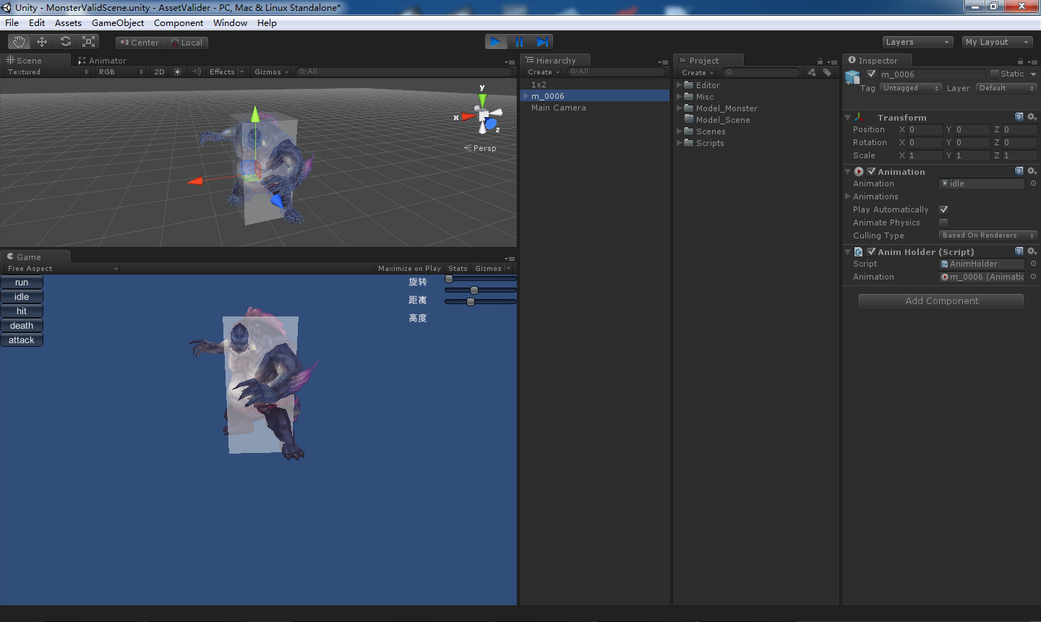

尺寸检查
将模型放入MonsterValidScene，对照半透明尺寸为1m x 1m x2m的盒子检查尺寸。

动画检查
删除MonsterValidScene中所有怪物。将需检查的怪物放入场景，添加AnimHolder组件后运行。Game窗口左侧有动画按钮列表，点击播放。

跑地图
SceneValid场景用于跑地图测试，具体见
“AssetValider-跑地图.swf”
“AssetValider-跑地图-视角检查.swf”

触发区和摄像机位编辑
见相关视频

